ПОСТКВАНТОВАЯ СХЕМА ШИФРОВАНИЯ
С СУПЕРСИНГУЛЯРНЫМИ ИЗОГЕНИЯМИ

Ляшенко Н.Г., Разумов П.В., Кравченко В.О., Черкесова Л.В., Сафарьян О.А.

Донской государственный технический университет

Аннотация: В данной статье рассматриваются вопросы, касающиеся модификации алгоритма SIDH (Supersingular Isogeny Diffie–Hellman key exchange).
Ключевые слова: криптоалгоритм, квантовый компьютер, защита информации.
Введение
На протяжении нескольких десятилетий активно развиваются и создаются все более мощные квантовые компьютеры, что заставляет учёных многих стран модифицировать и разрабатывать новые алгоритмы криптографической защиты информации. Применение алгоритмов, которые используются на данный момент для защиты информации, может быть резко уничтожено за короткий временной промежуток, при условии резкого скачка в развитии квантовых компьютеров. Их работа основывается на квантовых битах, заменяющих кодируемую информацию.
В данной статье будет рассмотрен один из таких постквантовых алгоритмов - SIDH (Supersingular Isogeny Diffie–Hellman key exchange), в его основу положен алгоритм Диффи–Хеллмана, используемый для обмена секретными ключами между двумя пользователями. Получение общего секретного ключа, используемого незащищённые каналы связи, осложнилось в последние несколько лет, так как алгоритм Диффи–Хеллмана подвержен атакам со стороны квантовых компьютеров.
Большинство мощных компьютеров поддерживают выполнение алгоритма Шора, который дает возможность быстро получать доступ к многим существующим криптосистемам, и основывается на сложности задачи факторизации.
В современном мире большую актуальность приобрела постквантовая криптография, целью которой является разработка новых алгоритмов, которые будут обладать математически доказанной устойчивостью против атак с использованием квантового компьютера. В качестве замены устаревших, но ставших ненадёжными алгоритмов, таких как различные модификации RSA, были предложены различные криптосистемы. Они основываются на помехоустойчивых кодах (Система Мак–Эллиса), хешировании (Подпись Меркла) или на криптографии на решётках (NTRU, GGH), и др.
В данной работе будет рассмотрен ещё один вид постквантовой криптографии, который базируется на свойствах суперсингулярных эллиптических кривых, этим и обусловлена актуальность изучения данной темы.
Объектом исследования данной научной работы является алгоритм SIDH.
Предмет исследования – модификация и алгоритмическая сложность разработки алгоритма SIDH.
Целью исследования является разработка эффективного постквантового алгоритма SIDH с модификацией способной противостоять сложности квантовым атакам. В соответствии с поставленной целью определены задачи исследования:
- Исследовать алгоритм работы SIDH и атаки, которым он подвержен.
- Разработать математическую модель модификации алгоритма.
- Реализовать ПО на основе алгоритма SIDH и его модификации.
- Проанализировать и сравнить криптографические качества разработанной модификации с уже имеющимся алгоритмом.

Исходные положения

Алгоритм SIDH (Supersingular Isogeny Diffie–Hellman Key Exchange) был разработан в 2011 году учёными Лукой де Фео, Давидом Джао и Джеромом Плуттом (Luca De Feo, David Jao и Jeremy Plutt). Он обеспечивает высокую криптостойкость при наличии у злоумышленника квантового компьютера, так как этот алгоритм основывается на сложности вычисления изогений между двумя суперсингулярными эллиптическими кривыми. Эта задача не может быть решена за полиномиальное время даже при использовании квантового компьютера.
Основным преимуществом протокола Диффи–Хеллмана с использованием суперсингулярных изогений является меньший размер ключа, в сравнении с другими постквантовыми алгоритмами, такими как модификации криптосистемы Мак–Эллиса или криптографии с использованием решёток. Это позволяет считать данный алгоритм перспективным и способным заменить предыдущие модификации протокола Диффи – Хеллмана.
В 2014 году в работе учёных Луки де Фео, Давида Джао и Джерома Плута была предложена асимметричная криптосистема, которая устойчива против квантовых атак, получившая названия SIDH [1].
Данный алгоритм представляет собой усовершенствованный вариант протокола Диффи–Хеллмана и основывается на сложности вычисления изогений между суперсингулярными кривыми. Задача вычисления изогений более строго формулируется следующим образом: для некоторого конечного поля k и двух суперсингулярных эллиптических кривых E₁ и E₂ определённых над этим полем и для которых выполняется |E₁| = |E₂|, вычисляется изогений f: E₁ → E₂.
Против алгоритма SIDH были предложены различные атаки, но на сегодняшний день не существует атак, позволяющих злоумышленнику взломать алгоритм за приемлемое время (даже самые эффективные атаки имеют экспоненциальную сложность) при условии выбора ключа достаточной длины, отсутствия серьёзных ошибок в программной реализации и использовании модификаций для устранения уязвимостей в классическом алгоритме [2].
Атака GPST. Предложена в 2017 году и названа именем учёных Galbraith– Petit–Shani–Ti. Данная атака основывается на использовании «оракула» – функции, которая позволяет определить разрешимость некоторой задачи на основе входных данных. Эту функцию можно записать в виде следующего выражения:
O (E, R, S, E′) = 1,
если j(E/h[a₁]R + [a₂]Si) = j(E′), иначе 0.
Здесь E, E′ соответствуют двум суперсингулярным кривым, а R, S – некоторые точки на кривой E, а a₁, a₂ – параметры секретного ключа Алисы [3].
На практике реализация оракула сводится к проверке того факта, что Алиса и Боб действительно смогли получить общий ключ, так как в этом и только в этом случае будет выполняться равенство j–инвариантов. Никакой дополнительной информации для осуществления атаки злоумышленнику не требуется.
Атака GPST была подробно рассмотрена в работах [4] и [5], в которой теоретически описана возможная модификация, делающая атаку неэффективной.
Атака по сторонним каналам. При реализации этой атаки злоумышленник использует информацию о физических процессах в устройстве, которое выполняет шифрование. Так как для различных параметров время выполнения программы и энергопотребление будет значительно отличаться, то злоумышленник может получить некоторую информацию о выбранном ключе.
Для защиты от атаки по времени используются реализации, в которых время выполнения постоянно для различных параметров кривой [6].

Разработка математической модели алгоритма SIDH

По аналогии с классическим протоколом Диффи–Хеллмана, SIDH предполагает взаимодействие двух участников (обозначим их как Алиса и Боб) с целью выработать общий секретный ключ, который они смогут использовать для дальнейшего обмена сообщениями.
Протокол состоит из четырёх шагов.
1. Определяется открытый ключ, который представляет собой большое простое число p и суперсингулярную кривую E над F_{p}.
2. Алиса и Боб выбирают по два целых числа и вычисляют изогении, которые обозначаются a и b, на основе базисов подгрупп E и выбранных чисел. Числа, которые выбрали Алиса и Боб определяют закрытый ключ алгоритма и должны оставаться в секрете.
3. Алиса отправляет Бобу значения E_{a}, a(P_{B}), a(Q_{B}), в свою очередь Боб отправляет Алисе значения E_{b}, b(P_{A}), b(Q_{A}).
4. На основе полученных на этапе 3 значений, Алиса вычисляет E_{ab}, а Боб вычисляет E_{ba}.
Из свойств суперсингулярных кривых следует, что E_{ab} = E_{ba} . Это означает, что протокол завершён успешно, так как оба участника получили одинаковое секретное значение [7].

Таблица 1 – математическое описание протокола
- Изначальные открытые параметры
Доверенная сторона публикует некоторое простое число p (выражаемое как l_{A}^{e}A l_{B}^{e}B f ±1, где l_{A}, l_{B} – различные простые числа), и суперсингулярную эллиптическую кривую E над F_{p}.
- Вычисление передаваемых параметров
Алиса | Боб
Вычислить базис {P_{A}, Q_{A}} E[l_{A}^{e}A ]. Выбрать секретные целые числа n_{A}, m_{A}.  Вычислить изогению a : E → E_{a} с ядром K_{A} =< n_{A}P_{A} + m_{A}Q_{A} >.  Вычислить a(P_{B}), a(Q_{B}). | Вычислить базис {P_{B}, Q_{B}}E[l_{B}^{e}B ].  Выбрать секретные целые числа n_{B}, m_{B}.  Вычислить изогению b : E → E_{b} с ядром K_{B} =< n_{B}P_{B} + m_{B}Q_{B} >.  Вычислить b(P_{A}), b(Q_{A}).
- Отправка вычисленных значений
Отправить E_{a}, a(P_{B}), a(Q_{B}) Бобу | Отправить E_{b}, b(P_{A}), b(Q_{A}) Алисе
- Вычисление общего секретного значения
Алиса | Боб
Вычислить изогению a⁰ : E_{b} →  E_{ab} с ядром <[n_{A}]b(P_{A}) +[m_{A}]b(Q_{A}) >. | Вычислить изогению b⁰: E_{a} →  E_{ba} с ядром <[n_{B}]a(P_{B}) +[m_{B}]a(Q_{B}) >.
Переданное секретное значение:
E_{ab} = E/{K_{B}, b(K_{A})} = E/{K_{B}, K_{A}} = E/{a(K_{B}), K_{A}} = E_{ba}.

Эллиптическая кривая – кривая, которая в общем виде задаётся над некоторым полем уравнением третьей степени:
y²+a₁xy+a₃y = x³ + a₂x² + a₄x + a₆ (1)
Помимо точек определяемых уравнением, к множеству точек кривой также относится точка на бесконечности.
На практике чаще всего рассматриваются кривые, заданные над полем, характеристика которого не равна 2 или 3. В этом случае уравнение записывается в канонической форме (форме Вейерштрасса).
y² = x³ + ax + b (2)
В криптографических алгоритмах используются эллиптические кривые, заданные над конечными полями.
Множество точек эллиптической кривой образует группу. Операцией группы является сложение точек, а роль нейтрального элемента выполняет точка на бесконечности. Пусть точки P,Q,R’ – точки, лежащие на одной прямой, а R – точка симметричная R’ относительно оси Ox.Тогда P+Q = R, а P+Q+R’ = O.
Соответственно суммой точек P и Q является точка симметричная точке R, которая лежит на одной прямой с точками P и Q.
Введём понятие изогении между эллиптическими кривыми.
Пусть E₁ = k(x; y)=(y² = x³ + a₁x + b₁) и E₂ = k(x; y)=(y² = x³ + a₂x + b₂) – две эллиптические кривые, определённые над полем F_{q} с характеристикой поля, отличной от 2 и 3. Пусть f : E₁→ E₂ рациональное отображение между кривыми, такое что:
1. f (O_{E1}) = O_{E2}, где O – точка на бесконечности,
2. Существует P принадлежащее E₁ такое, что f (P) ≠ O_{E2} .
При выполнении условий 1 и 2, f называется изогенией.
Далее необходимо ввести понятия степени (deg) и ядра (ker) изогении.
Пусть E₁ и E₂ две эллиптические кривые над полем k и f: E₁→ E₂ – изогения между ними.
Рассмотрим поле рациональных функций для E₁ и E₂, в котором k(E₁) = k(x; y)=(y² = x³ +a₁x + b₁) и k(E₂) = k(x; y)=(y² = x³ + a₂x + b₂),.
Степень изогении определяется через отображение f*: k(E₂)→k(E₁) следующим образом: deg f = [k(E₁) : f*_k(E₂)].
Ядро изогении определяется как: Ker f = E[n]($\overline{K}$): {P ∈ E($\overline{K}$):nP = O}, где$\overline{K}$ – алгебраическое замыкание.
Эллиптическая кривая называется суперсингулярной, если E[q^{r}]($\overline{K}$) = O для любого r [8]. Для вычисления изогений используется формула Велу:
$$X\left(P\right)=x\left(P\right)+\sum_{QϵF-0}{[x\left(P+Q\right)-x\left(Q\right)]}$$
$$Y\left(P\right)=y\left(P\right)+\sum_{QϵF-0}{[y\left(P+Q\right)-y\left(Q\right)]} (3)$$
где E : y² + a₁xy + a₃y = x³ + a₂x² + a₄x + a₆ – эллиптическая кривая,
G(x; y) = x³ + a₂x² + a₄x + a₆ – y² – a₁xy – a₃y, F – подгруппа E,
X и Y – функции, которые принимают все значения P принадлежащие E [7].
Блок–схема данного алгоритма, представленная на рисунке 1 выглядит так:
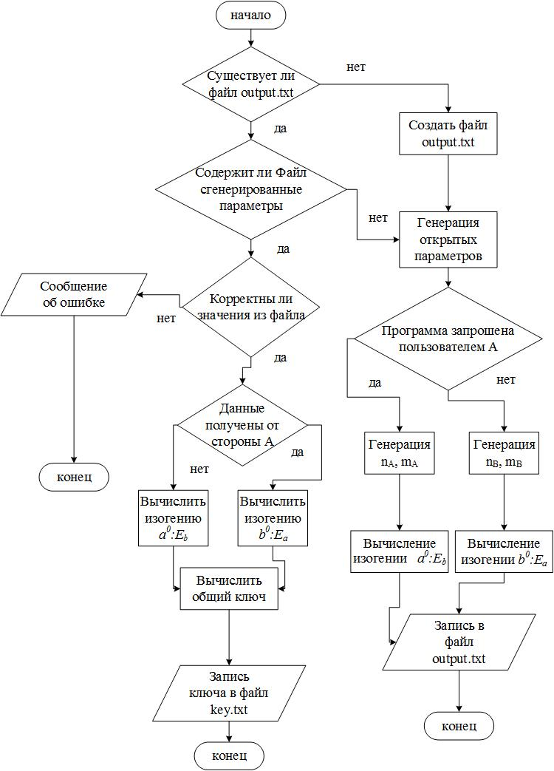
Рисунок 1. Блок-схема работы алгоритма SIDH
Программная реализация

Реализуемая модификация алгоритма состоит из двух модулей.
Первый модуль выполняет генерацию простого числа p и параметры суперсингулярной кривой E, а затем выполняет вычисление изогений.
Второй модуль получает на вход параметры из текстовых файлов и выполняет вычисление общего секретного значения. Далее общий ключ записывается в отдельный файл и программа успешно завершается.
Для повышения производительности используются эллиптические кривые, относящиеся к классу кривых Монтгомери. Эти кривые задаются уравнением:
By² = x³ + Ax² + x, где B(A² − 4) ≠ 0 (4)
Для кривых Монтгомери существуют алгоритмы быстрого выполнения операций над точками кривой и вычисления изогений [9].
Главной особенностью модификации от классической версии алгоритма является защита от атаки GPST (Galbraith–Petit–Shani–Ti).
Классический алгоритм с целью достижения максимальной производительности использует наименьшие значения l_{A}, l_{B} (l_{A} =2 и l_{B} =3). Тем не менее, это позволяет успешно осуществить атаку GPST. Особенность нашей модификации заключается в использовании значений l_{A} =11 и l_{B} =13 [5].
Рассмотрим атаку GPST в которой злоумышленник пытается угадать значение, которое передаёт Алиса. В этом случае ему необходимо выполнять поиск в пространстве событий размером:
Ω(l³ (l+1) ³) (5)
Для повышения защищённости предполагается выполнение протокола X раз с целью исключения возможности злоумышленника вычислить ключ.
256 ≈ lg(l^{3x} (l+1) ^{3x}) (6)
Значение криптостойкости 256 бит выбирается исходя из того, что оно является достаточным для защиты от алгоритма Гровера, который представляет собой быстрый перебор вариантов на квантовом компьютере.
При l=11 получаем значение X = 12, В то время как при l=3 потребуется выбирать значение X=44, что является неэффективным с точки зрения производительности.
С другой стороны, выбор больших значений l значительно замедляет выполнение одной итерации протокола и не позволяет вычислять ключ эффективно [5].
Программная реализация написана на двух языках программирования – Python и Java. Вычислительная часть программы реализована на языке Java, так как он обеспечивает высокую производительность и надёжность разработанной программы. Графический интерфейс программного средства реализован на языке Python с применением библиотеки SimpleGUI, которая позволяет создать интерфейс программы с использованием небольшого количества кода.
Для генерации параметров необходимо нажать кнопку «Сгенерировать параметры». Все вычисления будут произведены автоматически. Значения параметров будут выведены на экран и записаны в файл.
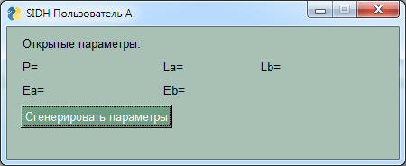
Рисунок 2. Интерфейс программного средства

Все вычисления будут произведены автоматически. Значения открытых параметров выводятся на экран. Далее выполняется запись в файл

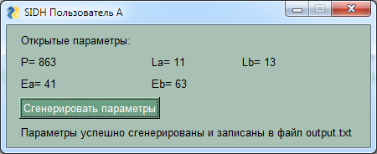
Рисунок 3. Генерация параметров с сохранением в файл

Если данные уже получены от другого пользователя, то они автоматически загружаются из файла. При нажатии на кнопку происходит вычислении ключа и его запись в файл key.txt
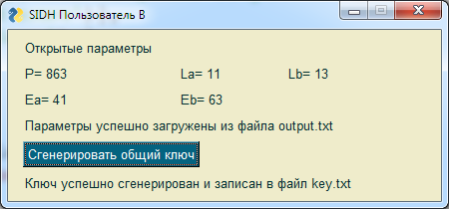
Рисунок 4. Генерация общего ключа
Если файл был несанкционированно изменён, то программа выведет сообщение об ошибке. В случае успешного выполнения программы, вычисленное значение ключа записывается в файл key.txt.
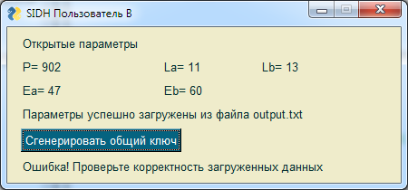
Рисунок 5. Обработка ошибок
Схематично представлено на рисунке 6 работа алгоритма SIDH:
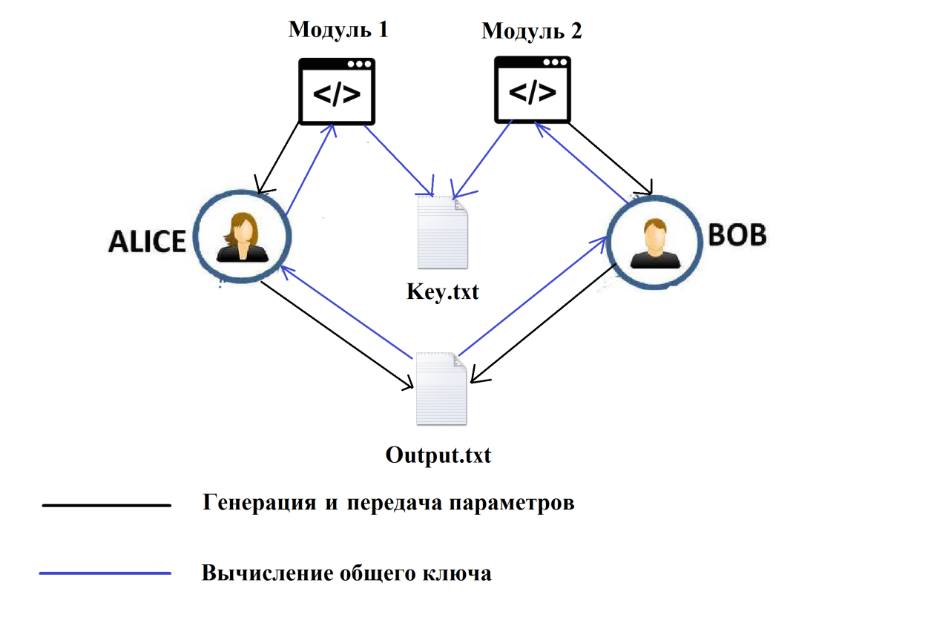
Рисунок 6. Схема работы алгоритма SIDH

Сравнение разработанной модификации со стандартным алгоритмом
Таблица 2 – результаты тестирования при генерации параметров
№ Теста | Стандартный SIDH | Модификация SIDH
1 | 12.322 | 11.917
2 | 11.942 | 11.785
3 | 12.307 | 11.012
4 | 12.705 | 11.733
5 | 12.803 | 11.828
6 | 12.310 | 11.827
7 | 12.352 | 11.830
8 | 12.081 | 12.006
9 | 12.409 | 11.765
10 | 12.253 | 12.067
Таблица 3 – результаты тестирования при вычислении общего ключа
№ Теста | Стандартный SIDH | Модификация SIDH
1 | 10.892 | 10.765
2 | 11.070 | 10.906
3 | 11.014 | 10.897
4 | 10.903 | 10.833
5 | 10.780 | 10.898
6 | 11.104 | 10.904
7 | 11.092 | 10.870
8 | 11.086 | 10.905
9 | 11.027 | 10.883
10 | 10.974 | 10.981

Таблица 4 – анализ с использованием U-критерия Манна-Уитни
№ | Выборка 1 | Ранг 1 | Выборка 2 | Ранг 2
1 | 12.322 | 2 | 11.917 | 1
2 | 11.942 | 6 | 11.785 | 3
3 | 12.307 | 9 | 11.012 | 4
4 | 12.705 | 13 | 11.733 | 5
5 | 12.803 | 15 | 11.828 | 7
6 | 12.310 | 16 | 11.827 | 8
7 | 12.352 | 17 | 11.830 | 10
8 | 12.081 | 18 | 12.006 | 11
9 | 12.409 | 19 | 11.765 | 12
10 | 12.253 | 20 | 12.067 | 14
Для сравнения производительности стандартного алгоритма и его модификации используется U–критерий Манна–Уитни. В таблице 4 представлен ранжированный список, составленный на основе выборки. Критическое значение равно 16 в случае p <= 0.1 и 23 в случае p <= 0.5. В результате вычислений значение U = 2.
Это означает, что различия между реализациями алгоритма находится в зоне значимости при уровне и при 0.5, и при уровне 0.1. Из этого можно сделать вывод, что модификация работает быстрее, чем изначальный алгоритм. В процентном отношении программа выполняет генерацию параметров на 15% быстрее.

Заключение

В результате выполнения работы:
— рассмотрено теоретическое описание алгоритма постквантовой криптографии SIDH;
— изучены современные атаки на алгоритм SIDH и способы противодействия им;
— реализована модификация программы, которая обеспечивает устойчивость к атаке GPST без потери производительности;
— выполнено тестирование программного средства;
— проведена оценка на основе U–критерия Манна–Уитни.
На основе проведенных исследований можно сделать вывод, что основным преимуществом разработанной модификации алгоритма SIDH является его высокая криптографическая стойкость, которая позволяет обеспечивать защиту от современных квантовых атак, при этом классический алгоритм уязвим к атаке GPST. С целью защиты от атаки GPST была разработана модификация, которая отличается от стандартного алгоритма выбором исходных открытых параметров. Экспериментально доказано, что модификация позволяет сохранить требуемый уровень производительности при генерации параметров и вычислении общего ключа.

Список использованных источников

1. Costello C., Longa P., Michael Naehrig, Efficient algorithms for supersingular isogeny Diffie-Hellman, Microsoft Research, USA, 2016, 34 p.
2. Costello C., Hisil H., A simple and compact algorithm for SIDH with arbitrary degree isogenies, Yasar University, Izmir, Turkey, 2017, 21 p.
3. Bottinelli P., De Quehen V., Leonardi C., The Dark SIDH of Isogenies, ISARA Corporation, Waterloo, Canada , 2019, 67 p.
4. Dobson S., Galbraith D., Legrow J., An Adaptive Attack on 2-SIDH, The University of Auckland, New Zealand, 2020, 17 p.
5. Jao D., Urbanik D. New Techniques for SIDH-based NIKE, Journal of Mathematical Cryptology 14(1), 2020, Pp. 120-128
6. Jao D., Supersingular Isogeny Key Encapsulation, University of Waterloo & evolutionQ, Inc, October 1, 2020, 107 p.
7. Damien R., Pierrakea M. , Supersingular isogeny key-exchange, Universiteit Leiden, 2017, 31 p.
8. De Feo L., Mathematics of Isogeny Based Cryptography, École mathématique africaine, Thiès Senegal, 2017, 44 p.
9. Brian Koziel, Reza Azarderakhsh, Mehran Mozaffari-Kermani, Fast Hardware Architectures for Supersingular Isogeny Diffie-Hellman Key Exchange on FPGA, Progress in Cryptology - INDOCRYPT 2016, 2016, Pp. 191-206

Нужно добавить литературу

